Общественная палата Амурской области

каб. 110, ул. Зейская, 211, г.Благовещенск, 675000
www.opamur.ru, e-mail: op-adm@mail.ru;
тел. (4162) 22-16-48, факс (4162) 22-16-50

Хронология событий

Общественной палаты Амурской области

в августе 2016 года

В Общественную палату избрали двух новых членов
01 августа 2016 года закончился прием документов от общественных объединений и иных некоммерческих организаций, действующих на территории Амурской области, по выдвижению кандидатов в члены Общественной палаты Амурской области IV состава.
Заявления о желании включить своих представителей в состав Общественной палаты Амурской области направили 6 общественных организаций разной направленности. Из них одна из общественных организаций к выборам не допущена, так как не является региональной.
19 августа 2016 года прошло заседание членов Общественной палаты Амурской области IV состава по выбору представителей общественных объединений и иных некоммерческих организаций, действующих на территории Амурской области.
На повестке дня стоял вопрос выбора 2 представителей общественных объединений и иных некоммерческих организаций, действующих на территории Амурской области, в состав Общественной палаты.
По результатам рейтингового голосования в Общественную палату Амурской области IV состава вошли 2 представителя общественных объединений и иных некоммерческих организаций, действующих на территории Амурской области. Это:
Голенько Иван Иванович - Амурская региональная общественная организация «Амурское фотографическое Общество»;
Медведенко Ирина Александровна - Региональная Общественная Организация Женского совета «Берегиня».

Центр общественного контроля «ЖКХ-контроль» подвел итоги проверок качества жилья в Приамурье
01 августа 2016 года на очередном заседании Центра общественного контроля в сфере ЖКХ подведены итоги совместных проверок качества жилья, предоставленного по программе переселения граждан из аварийного жилищного фонда, а также рассмотрены вопросы выполнения программы капитального ремонта в многоквартирных домах области и создания центров общественного контроля в сфере ЖКХ в муниципальных образованиях.
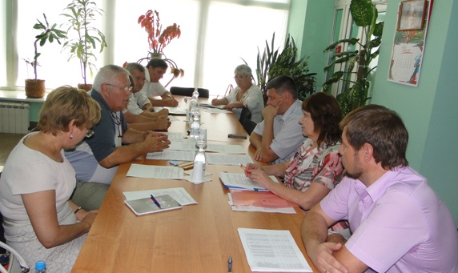
В заседании приняли участие представители Центра «ЖКХ-Контроль» в Амурской области во главе с руководителем центра, членом Общественной палаты Амурской области Валерием Николаевичем Гладиловым. На мероприятие были приглашены заместитель председателя Правительства Амурской области Дмитрий Дмитриевич Тетенькин, заместитель министра ЖКХ Амурской области Ольга Ивановна Рытова и заместитель генерального директора некоммерческой организации «Фонд капитального ремонта многоквартирных домов Амурской области» Сергей Владимирович Батурин.
Как было озвучено на совещании, в течение летних месяцев сотрудники Фонда содействия реформированию ЖКХ и Амуржилинспекции провели ряд проверок по обращениям граждан из городов Благовещенска, Белогорска, Райчихинска и поселка Бурея. В ряде случаев были выявлены и недоделки, возникшие в результате эксплуатации жилья. Согласно гарантийным обязательствам организации застройщики обязаны устранить выявленные нарушения.

Выездной семинар-совещание по ЖКХ
28 июля 2016 года был проведён выездной семинар-совещание Общественного Совета Тамбовского района, глав сельсоветов, руководителей предприятий ЖКХ. Рассмотрен вопрос «О совместной работе глав сельсоветов с предприятиями, осуществляющими деятельность в сфере жилищно-коммунального хозяйства, реализации полномочий в сфере ЖКХ на территории Садовского сельсовета в селе Лозовом». Совещание проходило в актовом зале Лозовской школы. О задачах в предстоящий осеннее-зимний период отопительного сезона рассказал глава района Змушко Николай Николаевич. Председатель Общественного Совета района, член Общественной палата Амурской области Кокоулина Лидия Васильевна определила цель семинара – совещания. Глава Садовского сельсовета Колодин Кирилл Евгеньевич доложил о совместной работе администрации и ООО «Садовский теплосервис-1» по реализации полномочий в сфере ЖКХ.
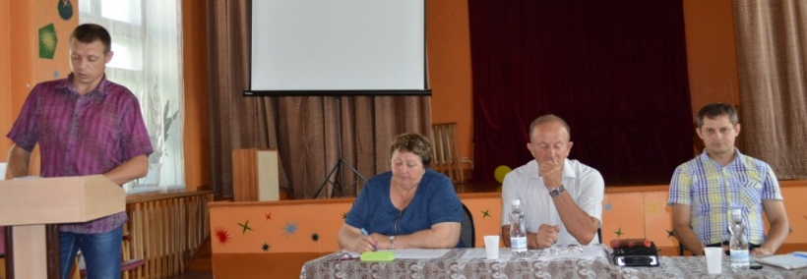
Выступили и рассказали о своей работе по данной теме:
Цецеев Владимир Александрович – генеральный директор ООО «Садовский теплосервис-1»;
Долгушев Дмитрий Сергеевич – глава Раздольненского сельсовета;
Злобин Александр Васильевич – глава Тамбовского сельсовета;
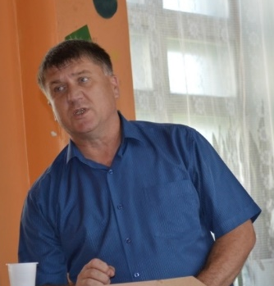
Шалагин Сергей Кимович – член Общественного Совета;
Дмитринко Александр Владимирович – директор ООО «Тамбовская управляющая компания»;
Филимонов Анатолий Алексеевич – член общественного Совета;
Лоншаков Олег Владимирович – начальник отдела по развитию инфраструктуры Администрации района;
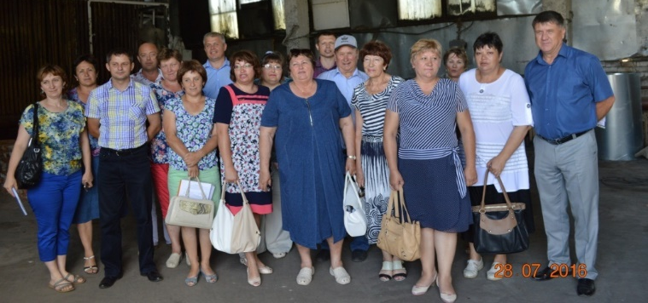
Пашкина Светлана Михайловна – заместитель главы района по социальным вопросам;
В соответствии с докладами и выступлениями по данному вопросу были выработаны и приняты рекомендации для исполнителей – руководителей ЖКХ и глав сельсоветов.

Экскурсия в Раздольное
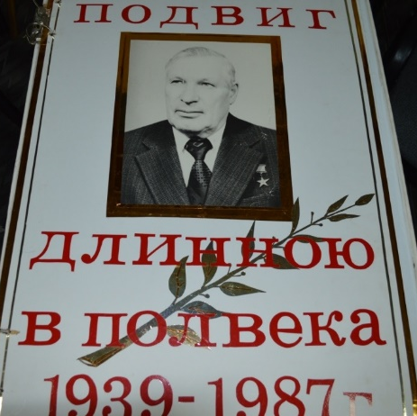
Общественный Совет Тамбовского района под руководством члена Общественной палаты Амурской области Кокоулиной Лидии Васильевны организовал поездку в село Раздольное, чтобы познакомиться с замечательной историей села, хозяйства, людьми – в истории Тамбовского района. В поездке участвовали руководители общественных организаций, клубные активисты. В центре, у зданий администрации сельсовета, агрофирмы много клумб с цветущими петуниями, бархатцами – буйство красок. В комнате славы агрофирмы Партизан нас приветствовали глава сельсовета Долгушев Дмитрий Сергеевич, председатель профсоюзного комитета хозяйства Хорохордин Евгений Иванович, депутат Раздольненского сельского Совета народных депутатов Верисоцкая Анна Николаевна, ветеран хозяйства – Кузнецов Эдуард Иванович. И большая книга о Котенко «Подвиг длиною в полвека. 1939 – 1987 гг.».
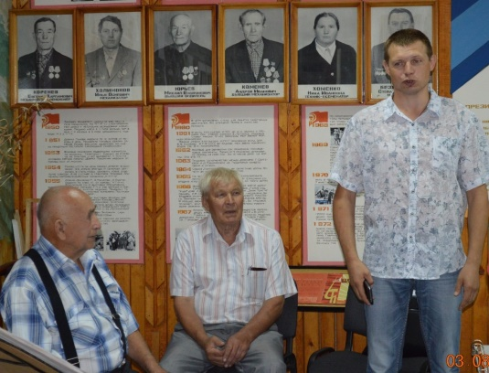
Щукин Иван Иванович рассказал 90 – летнюю историю района, а также и историю образования сёл Раздольное, Гильчин, становление совхоза Партизан. Хорохордин, Верисоцкая, Кузнецов, Ильяшик поделились с нами своими воспоминаниями о создании музея хозяйства, где хранится вся слава людей создающих и прославляющих своим трудом своё село, свою Родину, вписавших в историю страницы золотые. Как они работают со своими жителями, как воспитывают молодёжь на примере знаменитых и знатных работников хозяйства. Сколько всего собрано в этой маленькой комнате, с какой любовью всё это хранится, оформляется в большие книги, объёмные стенды, фотоальбомы. К этому причастны и наши хозяева, но в большей мере это заслуга очень талантливого во всём Евгения Ивановича Хорохордина.
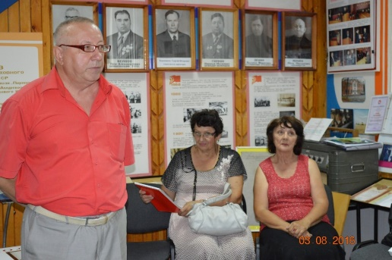
Проходя по селу, узнали дом, где жил легендарный руководитель совхоза Партизан Котенко Григорий Пантелеевич. Мне довелось при его жизни побывать в этой квартире. В 70-е годы работала районным архитектором и занималась строительством. Григорий Пантелеевич жил скромно, как и все в советское время. Стоимость строительства одного квадратного метра жилья строго регламентировалась, площади подсобных помещений (как-то: кухни, прихожие, другие) входили в жилую площадь, и надо было делать их по минимальным размерам, чтобы не увеличивать стоимость строительства. Так и помню – маленькая кухня на двоих, узкие проходы между комнатами. И хотя строили уже тогда двухквартирные дома со всеми коммунальными услугами (коттеджи), но они были малогабаритными.
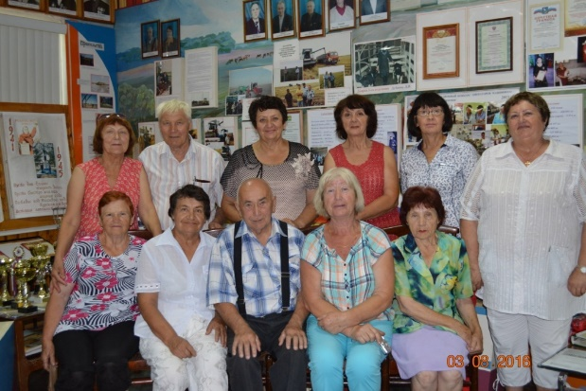
Многое в Раздольном связано с именем Котенко. Памятник воинам-землякам, погибшим в годы Великой Отечественной войны – первым в районе построен по инициативе Григория Пантелеевича. И здесь – никакой помпезности – простой обелиск, а рядом плиты с фамилиями Защитников Отечества. Главное в этом – память о солдатах, не вернувшихся с полей сражения за нашу Родину. Как строили этот памятник за счёт средств хозяйства, жителей, школьников, собирающих металлолом, рассказала Анна Николаевна. Вот и звезду у основания обелиска выполнил в то время Кузнецов Эдуард Иванович.
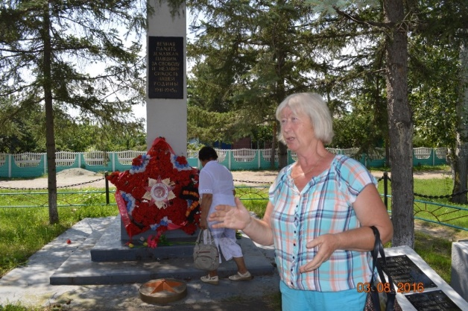
Люди – главное богатство села. Мы познакомились с семьёй Хорохординых, побывали на усадьбе, где Евгений Иванович и Тамара Егоровна с любовью превратили свой двор в цветущий оазис. Тут и пальмы, и утята, разные зверушки «гуляют» по участку, качели, многоярусные цветущие клумбы, а уж огород с чёткими рядами подвязанных помидорных кустов со зреющими плодами и вовсе обворожил нас.
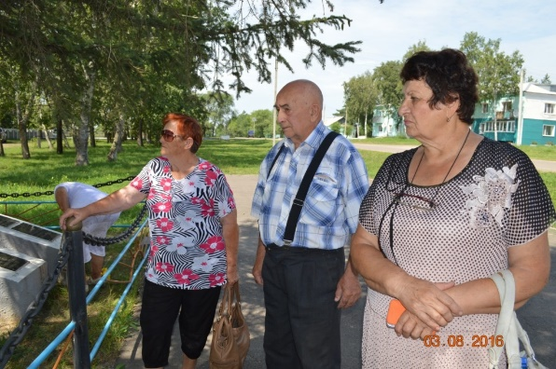
Не обойти в селе большое трёхэтажное здание школы. Перед школой стоит памятник Котенко Григорию Пантелеевичу, она носит его имя. Он построил эту школу за счёт средств хозяйства, как тогда говорили хозспособом. А работали на строительстве ленинградцы – студенты, аспиранты, кандидаты, руководители студенческих проектов, собравшихся в мощную бригаду, они приехали в Раздольное, и за лето отделали здание под ключ. Мне пришлось возглавить комиссию по приёмке школы перед началом учебного года. Прорабом хозяйства тогда работал Донец Григорий Иванович. Он готовил в совхозной стройчасти оконные блоки, половые доски, установленные в школе. А Кузнецов Э. И. обеспечивал прокладку сантехнических устройств. Как ревностно принимал Григорий Пантелеевич своё детище у строителей, болезненно воспринимал критические замечания комиссии.
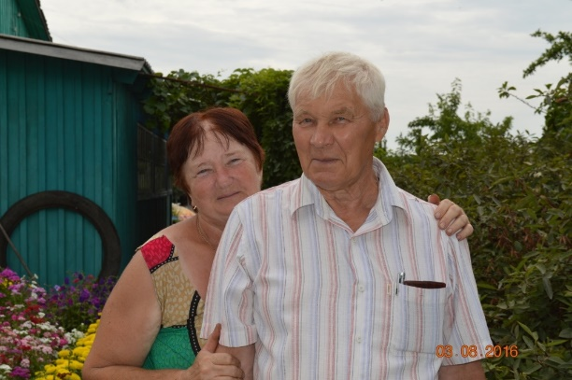
После экскурсии мы пообедали в столовой совхоза. В свои трудовые годы мы часто обедали в ней, даже тогда, когда ехали по району в другие хозяйства, сельсоветы. А когда по делам приезжали в Партизан, Григорий Пантелеевич всегда беспокоился, чтобы нас покормили. Вот так проходило наше знакомство с селом, с его историей, историей агрофирмы, его подразделениями. Вспомнили и свои молодые годы, связь с ним.
Селу Раздольному уже стало тесно на прежних границах. Выезжая из него, отметили новое строительство жилых домов, в сторону села Рощино протянулись несколько улиц с возведёнными и строящимися объектами. Значит, живёт село, остаётся здесь молодёжь и требуется специалистам жильё – просторное, новое, благоустроенное.

Полномочия приостановлены
Выборная кампания продолжается и члены Общественной палаты Амурской области, включившись в эту работу, один за другим приостанавливают свои полномочия.
Приостановление полномочий члена Общественной палаты определено нормой Закона Амурской области «Об Общественной палате Амурской области» (пункта 3 части 2 статьи 13), на основании которой осуществление полномочий приостанавливается в случае регистрации члена в качестве кандидата в депутаты законодательного (представительного) органа государственной власти, кандидата на выборную должность в органе местного самоуправления, доверенного лица или уполномоченного представителя кандидата (политической партии), а также в случае вхождения его в состав инициативной группы по проведению референдума Российской Федерации, референдума Амурской области.
Так на сегодняшний день уже 6 членов палаты написали заявления о приостановлении своих полномочий в качестве членов Общественной палаты Амурской области.
Утенбергенов Сергей Айтуганович, Сергиенко Юрий Павлович, Самбур Елена Петровна, Сикорский Владислав Юрьевич зарегистрированы в качестве кандидатов в депутаты Законодательного Собрания Амурской области. Паршинков Валерий Борисович баллотируется в Государственную Думу Федерального Собрания Российской Федерации. А Орлов Сергей Михайлович стал доверенным лицом политической партии на выборах в Государственную Думу Федерального Собрания Российской Федерации.

Выезд членов палаты в село Безозерное
16 августа 2016 года представители Общественной палаты Амурской области под началом Кириллова Владимира Иннокентьевича совместно с представителем министерства образования и науки Амурской области отправились в село Безозерное Бурейского района Амурской области с целью осуществления контроля выполнения рекомендаций Общественной палаты, данных по результатам первой проверки, состоявшейся 22 июля на основании обращения учителя школы.
Все вопросы по ранее направленному в общественную палату обращению разрешены. Также отремонтирован центральный вход в здание школы, обеспечено видеонаблюдение.
Владимир Иннокентьевич прокомментировал: «Есть положительные сдвиги, администрацией школы принимаются все меры по выполнению рекомендаций Общественной палаты. Многие вопросы уже сняты с контроля».

Сохраним тигра вместе!
Тигр – одно из самых красивых животных на Земле. Для человека он является символом могущества, силы и достоинства.
Еще недавно тигр обитал во многих странах Азии и Востока, сегодня же «благодаря» человеку 3 из 9 подвидов уже исчезли с лица Земли, а тигров южнокитайского подвида не встречали в природе более 20 лет.
Неужели амурскому тигру тоже суждено вымирание или мы все вместе сможем сохранить его?
В этом году второй раз в Амурской области будет проводиться праздник «День тигра», его целью является стремление обратить внимание жителей Дальнего Востока на необходимость сохранения на Земле такого редкого представителя семейства кошачьих, как амурский тигр. Впервые этот праздник отмечался в 2000 г. во Владивостоке на городском уровне, позже — на краевом уровне. С каждым годом этот праздник отмечается с все большим размахом, к празднованию присоединились не только жители Приморья, но и Хабаровского края, жители других городов России. Ко «Дню Тигра» готовится множество просветительских, благотворительных и массовых акций и мероприятий.
Распоряжением губернатора Амурской области от 20.07.2016 г №116-р создан организационный комитет по подготовке и проведению мероприятий, посвященных экологическому празднику «День тигра».
19 августа 2016 года в управлении по охране, контролю и регулированию использования объектов животного мира и среды их обитания Амурской области прошло второе заседание организационного комитета по подготовке и проведению мероприятий, посвященных экологическому празднику «День тигра», в 2016 году. В заседании приняли участие Управление Федеральной службы в сфере природопользования по Амурской области, Амурский филиал Всемирного фонда дикой природы, управление образования администрации г. Благовещенска, министерство культуры и архивного дела, а также представители Общественной палаты Амурской области.
В ходе заседания были обсуждены все организационные вопросы.

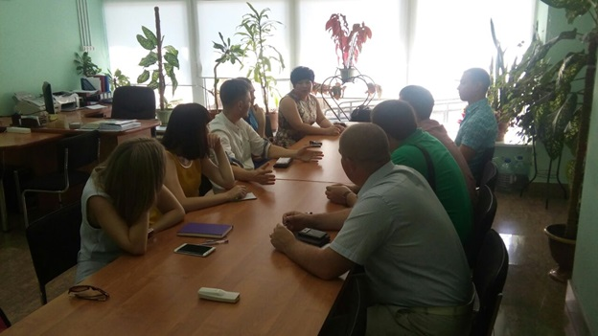
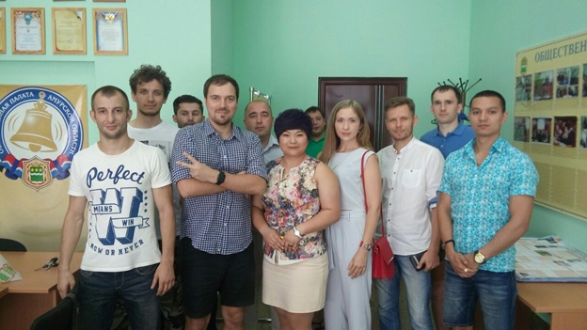
Встреча амурских предпринимателей с р китайско-российским Центром развития предпринимательства «Интер +»
23 августа 2016 года на базе Общественной палаты Амурской области состоялась неформальная встреча амурских предпринимателей с руководителем китайско-российского Центра развития предпринимательства «Интер +» госпожой Сяо Инь.
Центр в рамках реализации государственной политики Китая бесплатно предоставляет для наших предпринимателей офисы, склады, проводят обучение работы на китайских электронных торговых площадках, обучают языку.
Сейчас формируется группа из города Благовещенска.

При законодательном органе создан общественный совет
25 августа 2016 года на заключительном, 70, заседании Законодательного Собрания Амурской области 6 созыва был создан общественный совет по вопросам закупок товаров, работ и услуг для обеспечения государственных нужд при Законодательном Собрании Амурской области.
Основными задачами общественного совета стали:
- повышение эффективности деятельности Законодательного Собрания в сфере закупок товаров, работ и услуг, осуществляемых Законодательным Собранием для обеспечения государственных нужд, содействие развитию и совершенствованию контрактной системы в сфере закупок товаров, работ и услуг для обеспечения государственных нужд;
- обеспечение прозрачности и открытости деятельности Законодательного Собрания в сфере закупок товаров, работ и услуг, осуществляемых Законодательным Собранием для обеспечения государственных нужд;
- мониторинг правоприменительной практики в сфере закупок товаров, работ и услуг для обеспечения государственных нужд;
- участие в обсуждении проектов правовых актов и иных документов, разрабатываемых Законодательным Собранием в сфере закупок товаров, работ и услуг для обеспечения государственных нужд, осуществляемых Законодательным Собранием.
Члены общественного совета должны будут изучать и обсуждать актуальные вопросы в сфере закупок товаров, работ и услуг, осуществляемых Законодательным Собранием для обеспечения государственных нужд; привлекать граждан, общественные объединения, объединения юридических лиц к общественному обсуждению закупок товаров, работ и услуг; собирать и обобщать поступающие от граждан, общественных объединений, объединений юридических лиц предложения, направленные на совершенствование законодательства о контрактной системе в сфере закупок товаров, работ и услуг для обеспечения государственных нужд; готовить предложения по совершенствованию законодательства о контрактной системе в сфере закупок товаров, работ, услуг для обеспечения государственных нужд.
В состав общественного совета вошли члены Общественной палаты Амурской области Орлов Сергей Михайлович, Самбур Елена Петровна и Утенбергенов Сергей Айтуганович.

Мониторинг реформы детских домов
Напомним, Общественная палата Амурской области совместно с Общественной палатой Российской Федерации и другими региональными общественными палатами приняла решение о проведении общественного мониторинга соответствия организаций для детей-сирот требованиям постановления Правительства Российской Федерации № 481 от 24 мая 2014 года «О деятельности организаций для детей-сирот и детей, оставшихся без попечения родителей, и об устройстве в них детей, оставшихся без попечения родителей». В Амурской области эту работу возглавляет председатель комиссии Общественной палаты по социальной поддержке граждан Назарова Александра Семеновна.
В сентябре будет год реализации так называемой «реформы детских домов»: все организации для детей-сирот и детей, оставшихся без попечения родителей переходят на совершенно новый формат работы. Институт общественного контроля в нашей стране тоже молод. Поэтому задача общественных палат субъектов и созданных экспертных групп — понять объективную картину того, что происходит в организациях для детей-сирот. Для этого федеральная Общественная палата решила провести ряд обучающих онлайн-совещаний.
В первом онлайн-совещании с региональными общественными палатами разобрали наиболее важные аспекты: методы работы, правила посещения учреждений, критерии оценки проверки. На примере презентации обсудили, как готовить и проводить проверки и какие сведения необходимо собрать об учреждении для эффективного визита.
Каждый желающий мог задать вопрос или отправить его в сообщении, которые эксперты выводили на экран и разбирали на наглядных примерах.
Член Общественной палаты РФ Юлия Зимова отметила: «Чтобы добиться результатов, важно увидеть реальную картину, не подтасованную под статистику. Нам необходимы конкретные рекомендации, чтобы конструктивно изменить систему и выработать совершенно новый подход».
«Совершенно закрытую систему ДДИ нужно менять на более эффективную. На данный момент у нас есть уникальная собственная модель преодоления сиротства. 481 постановление создано для того, чтобы улучшить учреждения и изменить качество жизни детей-сирот в лучшую сторону», - добавила Галина Семья, член Координационного совета при Президенте РФ по реализации Национальной стратегии действий в интересах детей на 2012-2017 годы.
Уже совсем скоро на сайте ОП РФ заработает раздел, в котором будут все образцы нормативных документов и видео-гиды. Каждый желающий сможет ознакомиться с материалами в открытом доступе.
Следующая онлайн-встреча прошла 26 августа. К основным участникам присоединились представители организации «Волонтеры в помощь детям-сиротам». Основной темой мероприятия стало обсуждение вопроса «Как создать полноценные условия адаптации детей-сирот к нормальной жизни?».
Участники совещания подчеркнули, что дети-сироты являются особенными. У них искаженное представление о мире и жизни в обществе. Зачастую есть и психологические травмы, а также отсутствие авторитета взрослого человека. Эксперты обсудили ключевые моменты по созданию полноценных условий адаптации детей-сирот к нормальной жизни и ответили на вопросы участников вебинара.
По мнению экспертов, необходимо стараться выработать индивидуальный подход к каждому ребенку: от предпочтений в еде и одежде до его увлечений и хобби. Чтобы, попадая во взрослую жизнь, ребенок мог выстроить контакт с внешним миром и не потерялся в обществе и жизни в целом.
Психолог фонда «Волонтеры в помощь детям-сиротам» Юлия Курчанова рассказала об основных задачах работы: «Мы должны понимать, что у каждого ребенка в сиротском учреждении всегда есть травматичный жизненный опыт. Поэтому важно создать условия, максимально приближенные к семейным. Необходимо помнить, что сиротское учреждение является временным размещением ребенка до его совершеннолетия. Главное, чтобы все вопросы бытового цикла были организованы внутри группы детей при полной заинтересованности каждого. А все остальное, кроме вопросов его жизнеустройства должно быть внутри учреждения. Школы, поликлиники, досуговые центры должны быть вынесены за пределы детских домов».
Для успешной адаптации в обществе участники выделили несколько важных фактов: социализация за пределами учреждения, поддержание общения и контакт с воспитанниками, работа с кровными семьями, поддержание связи с родственниками ребенка и, конечно, работа с замещающими семьями.

Регламентные мероприятия
в августе 2016 года
01 августа 2016 года состоялось заседание Центра общественного контроля Общественной палаты Амурской области в сфере жилищно-коммунального хозяйства.
04 августа 2016 года состоялось заседание совета методом опроса.
10 августа 2016 года состоялось заседание Центра общественного контроля Общественной палаты Амурской области в сфере жилищно-коммунального хозяйства.
12 августа 2016 года состоялось заседание совета методом опроса.
19 августа 2016 года состоялось заседание членов Общественной палаты Амурской области, утвержденных постановлением губернатора.
22 августа 2016 года состоялось заседание совета методом опроса.
23 августа 2016 года состоялось заседание совета методом опроса.
24 августа 2016 года состоялось выездное заседание комиссии по развитию человеческого потенциала в с.Безозерное по обращению Алексеенко.
30 августа 2016 года состоялось заседание совета методом опроса.
31 августа 2016 года состоялось заседание экспертной рабочей группы по решению проблем детей-сирот и детей, оставшихся без попечения родителей.

Использование ресурсов Общественной палаты Амурской области инициативными гражданами и общественными организациями
в августе 2016 года

Дата | Время | Мероприятие | Координатор
Зал заседаний № 112
11 августа | 12.00 | Встреча экспертной группы Агентства стратегических инициатив
12 августа | 17.00 | Заседание регионального отделения работодателей «Союз промышленников, предпринимателей и работодателей Амурской области» | Паршинков В.Б.
23 августа | 13.00 | Встреча Амурского дискуссионно-аналитического клуба «Смыслы» | Ищенко Е.В.

Обзор СМИ о деятельности Общественной палаты Амурской области
за август 2016 года

Дата публикации | Наименование СМИ | ФИО автора, название статьи
23 августа | Портал Правительства Амурской области | 22 августа прошло заседание организационного комитета по подготовке и проведению мероприятий, посвященных экологическому празднику

